分工：繁殖、兽医、犊牛、营养、挤奶、信息、场长

平台运营的人角色：系统预警、基础分析、远程诊断、管理（巡检员）、现场（驻场员）

不需要干预可以额外得到的东西。

也可以是：比牛场的人都会用，只是教使用好。这样就不需要有运营角色。

**设备；**

**参数；**

**配种员—信息员；信息员是否要存在；不应该有信息员；调研；中小牧场实际上没有，繁殖兽医负责的多；多信息员对推系统没有好处（希望繁殖人员依靠系统，希望搞营养的依靠系统，希望饲养人员依靠系统，从系统找干什么，实现依赖）；（小牧场：人员素质低，不会使用，头三个月一定是我们的人在录入，最多是和老板达成统一，老板强行压制，兽医一起录入，但还是以我们的人为主，1/3的认识，2/3的强压，信息员的成本最高，需要取消）；**

**由老板或稍微厉害的人录入，用派工单给下面的人，要求录入。系统形成派工单。**

**3个月到半年过度到不需要信息员。**

# 繁殖部门

## 配种员

### 看发情

检测时间是2小时一个周期；

**操作**可配状态的确认：直检；关键性操作；在发现牛发情后的第一时间必须去做；立刻做；

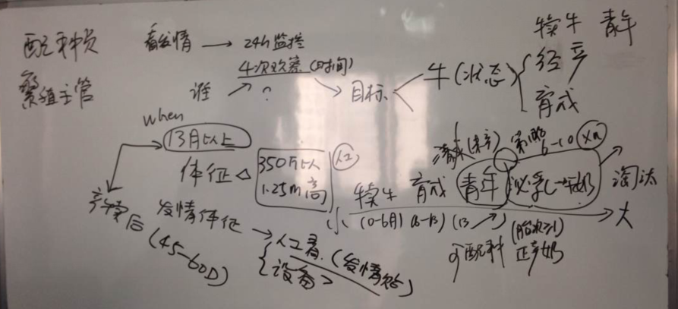

1、需完成状态术语表；

### （取冻精）配种

场长负责保管；冻精系统；配几次，配几支。多个配种员的信息。

配种员在确认已发情牛之后，在准确的配种时间配种，如果准确就会有高的成功率，少用的冻精。

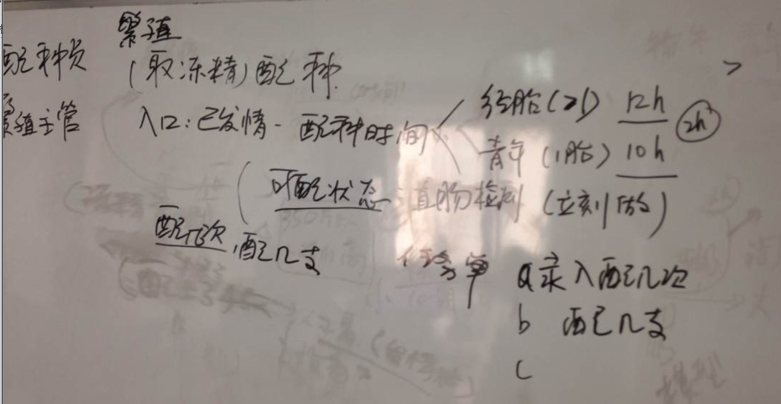

### 妊检

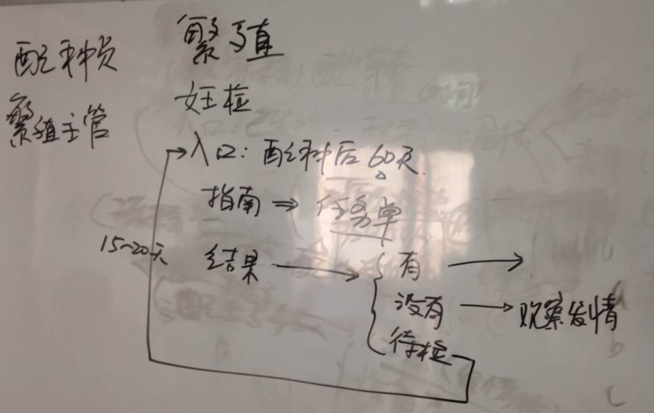

### 产后检查

3-15天之内：检查：胎衣、恶露；

异常情况转兽医；

正常之后，15-21天做直肠检测，为后续配种做准备；异常转兽医；

正常就等待观察发情；

以上是协助提升价值的关键点。

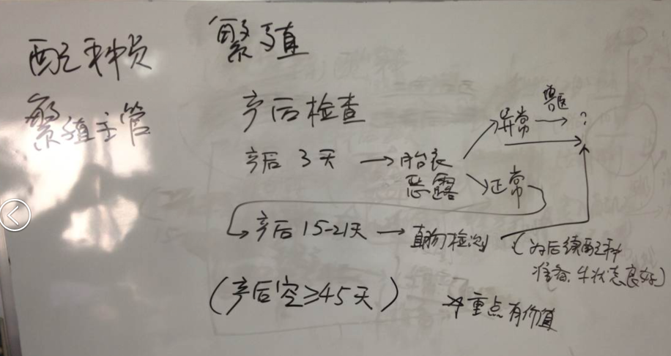

### 禁配解禁

保留功能。人工干预，为其余目的负责。

## 繁殖主管（场长）

怎么管人：哪些KPI:21天情期揭发率、21天情期受胎率、冻精使用（精确到牛）；

选冻精（做计划）：可选后续功能；

评牛：（录入牛外观）

# 兽医部门

## 兽医

### 产犊

入口：预产期；临产判断；

接生：任务单；请准备好设备等准备；

产后处理：任务单；工艺；

### 流产

存疑；

### 疾病诊断+治疗

入口：发病，其它部门转入；

出诊、诊断、用药治疗、观察治疗效果；

用抗生素-分群（兽医判断）、分罐 -- 很关键，牵涉到对整体奶质量的影响；**紧急任务单（立即让奶厅知道、让分群的人知道）；**

其他情形；未用抗生素的，正常的，由兽医自己处理；

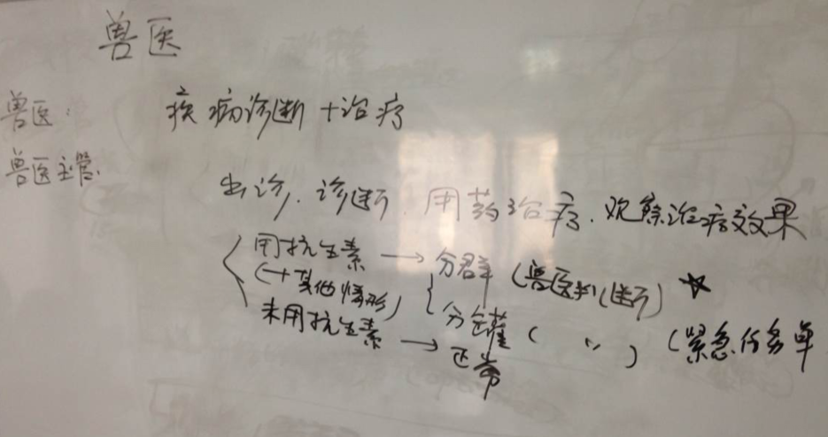

### 防疫防治

例行的：日常，每三个月（春秋必做）防疫记录；

是否有临时的，紧急的；（可选）

现领取；提醒合理的存放和使用；

例行的驱虫：一年2次，春秋；注射疫苗21天后才可进行；

防疫、驱虫、修蹄、作为整体计划，防疫防治。

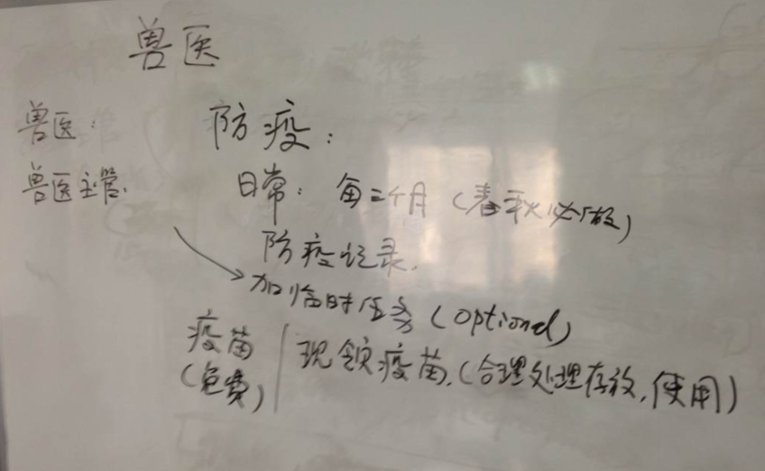

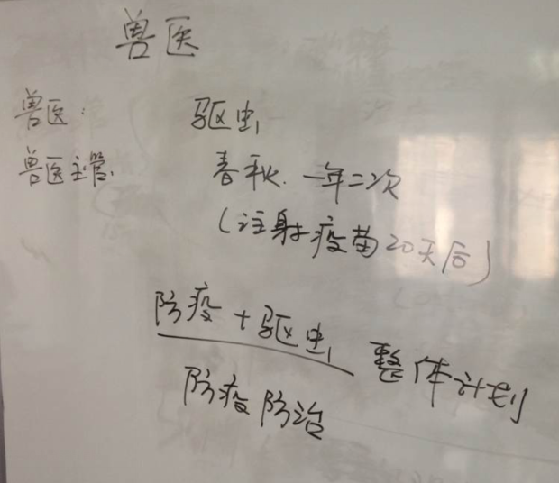

## 兽医主管(场长)

KPI: 医疗数据反映饲养奶厅围产等状态的管理水平。

从基础库选择发病种类、病，头数、头次、比例。

生成报告——>场长及相应主管；

# 饲养部门

## 营养师（外部服务的人）

建立配方和调整配方的任务；到时调整配方；

**调整配方**的依据：根据分群后牛的状态（奶量、胎次、泌乳天数、膘情）、季节调整、原材料变化。

本系统不辅助建立配方；

大牧场对配方保密；小牧场对配方的保密性不强；处理：配方不显示出来，营养结果是显示的；

宾州筛：不定期抽检；

粪便分离筛：不定期抽检；

体况评分：要求每月一次体况评分，由饲养员做；但目前他不会做，是技术支持做；

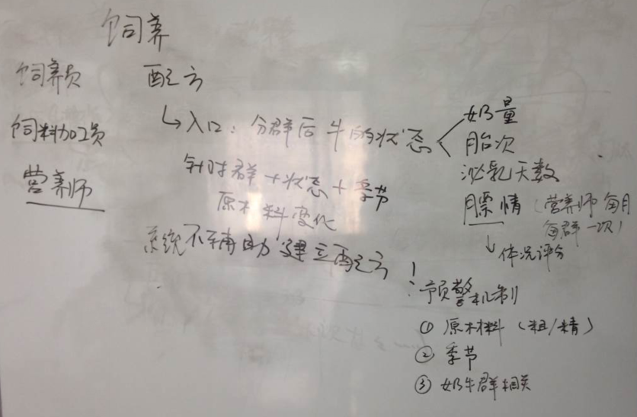

## 饲料加工员

按方配料：牛*配方*时间；

选择加工次数（1-3），自动计算每次的加工量；加工量需要可调（提醒用户夏天温度较热、中午采食较少，需要少配料）； （考虑的是加工的角度，防止二次发酵，饲喂是自由采食的）。

缺省状态：早中晚 35:30:35

以**温度、湿度**为基准，对饲喂量进行自动调整。

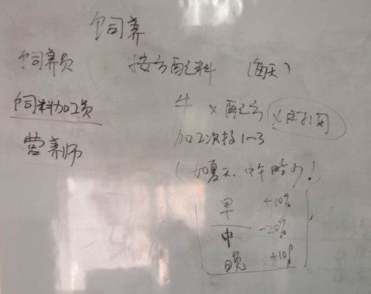

## 饲养员

### 定时饲喂：3次；

### 推料：3次

### 剩料：<3%；第二天早上；

### 观察采食：如有疾病，采食减少；观察单；重点咨询服务。

### 调群：（饲养员存在分类：犊牛、青年、育成、泌乳、干奶）；

## 犊牛饲养

### 喂奶、喂料流程：第一次料、断奶后

### （1000头牛场，每月20-30头，有一个小群体）

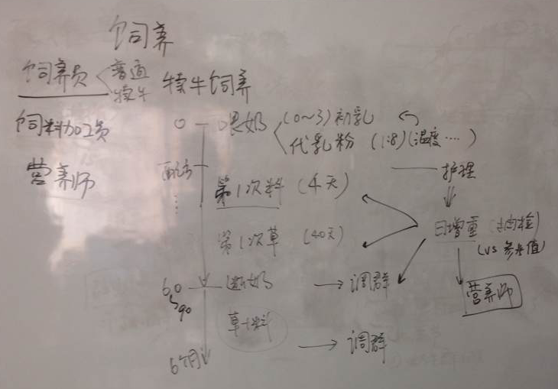

### 犊牛日称重：驻场员也可以指导；

犊牛护理：清理圈舍；

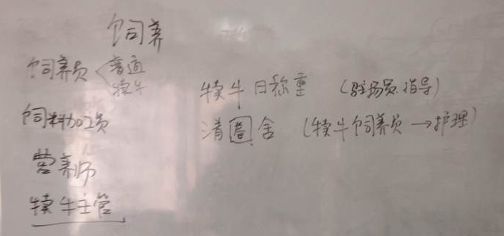

## 入群

单个录入

批量导入：新建牧场——功能导航——有一个纠正的过程。错误处理

## 离群

## 围产（产前产后21天）

# 奶厅

## 挤奶工

赶牛—操作设备

隐性乳房炎判断（每天报） **关键任务单**

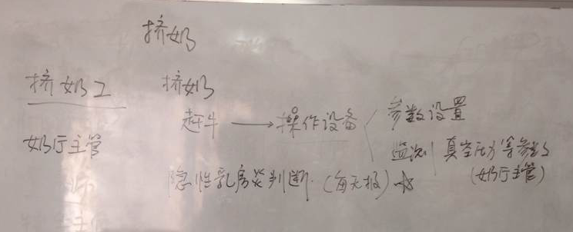

## 奶厅主管

**含抗奶<——兽医来源**

参数设置：

监测:真空压力、脉动次数监测单；

产奶监测、统计：单头牛记录抽样，10天一次；

总产奶量，每天记录；挤奶牛头数，每天记录；检测单：每天检测；

留奶样——按批次（保留2天）（收完奶之后销毁、回来检测报告）

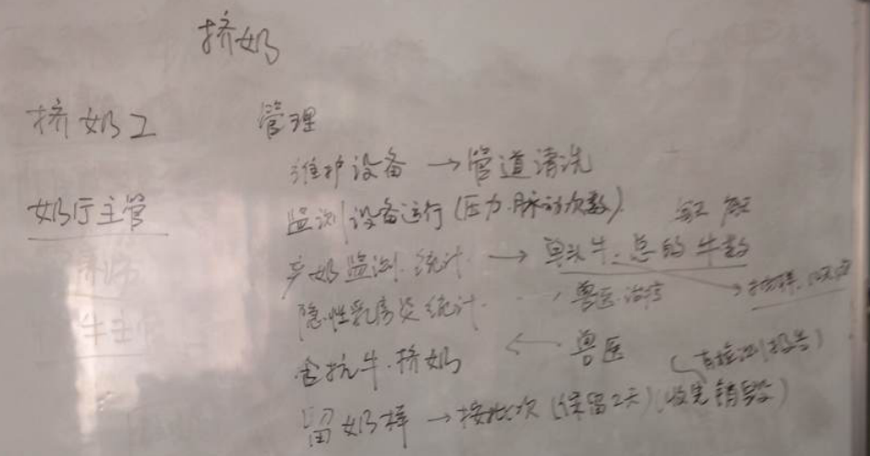

# 场长

新牛进，老牛出；

数据录入监控；

拍照：三视图、各阶段

——> 计划 -- 扩张——>固定资产扩张（预测）、效益分析；

定采购：青贮、加工；牧草；添加剂；

报表；

成本：

财务分析：

# 外部服务

要有一类特殊的任务单。承载分析报告的传递。

# 汇总问题

派工单，没有修正值，没有形成闭环；

参数没有配置；

# 开发目标任务

## 自有，计步器峰值分析；

## 温湿度；

## 技术先进性：

对投资者的价值：达到预期的管理价值，完整的解决方案；

网络版的程序控制器？

专家分析数据以后，形成的新的任务单，进行反馈；

# 开发流程

## 对报表数据的映射对应检查

## 原型设计

### 工单设计：

基本信息——工单号——任务人

——目标：牛或牛群号、

——具体描述：如：胎衣如何检测；

返回信息——配种日期；添加日期；关联信息；

领导确认——签字；回填；

可以分为几联；

### 成本核算设计

发生的费用是对牛群体的成本计入；

费用表：那类费用、时间段；

老板关心的是现金状况；折旧都不会考虑。

加一个现金报表即可。摊销、折旧都不需要。给一个固定资产提示即可。

## 架构师分析系统、数据库，给出具体开发评估

模块，接口，业务逻辑（逻辑归纳能力）；

## 安卓方面先做场长的报告

配种员—看发情、（取冻精）配种、妊检、产后检查、禁配解禁

*繁殖主管—管人、*选冻精（做计划）、评牛

兽医— 产犊接生、流产、疾病诊断、用药、防疫、驱虫、（疾病）调群、

*兽医主管—管人、*选兽药、做防疫计划、

营养（饲养）- 配方（宾州筛评估）、饲喂、（泌乳牛高中低、干奶、大小育成）调群、

犊牛— 犊牛饲养流程（开口料时间、饲草时间、60天断奶、与产犊关联，提醒）、犊牛护理、（看系统）调群、

*犊牛部主管—管人*、选犊牛料、

挤奶工—操作设备、赶牛（到正确的群）、个体数据（奶量、DHI质量）（自己天天记录奶量的工具平板）、总奶量（交奶）、总体值（脉动次数、真空压力常态数值40-42mpa，人工定期检查）

*奶厅主管—管人*、维护设备、（看系统观察）产奶

*信息员*—最好是平板操作，随时随地录入数据；拍照、录入资料、（帮其他部门）调取资料与报告；

场长—管人、定采购、（看系统）看报表、

***库管、财务：***

饲料库、药品库；核算依据：公斤奶成本、牛群单体成本、